


RG-SEC-02-03
VERSIÓN 6
Colegio “Villa de las Flores” S.C.
“Ofreciendo una formación integral para toda la vida”
www.cvf.edu.mx

PLAN DE CLASE/NOTA TÉCNICA
NIVEL: SECUNDARIA

NOMBRE DEL PROFESOR: JORGE ARROYO GARCÍA GRADO: 1° y 3° GRUPO: A-B
ASIGNATURA: VIDA SALUDABLE TRIMESTRE: 1° SEMANA: 14 al 18 de noviembre del 2022
TIEMPO:50 MINUTOS TEMA: Hidratación.
PROPÓSITOS:
Educación de calidad y salud integral son los cimientos del desarrollo y el bienestar social.
COMPETENCIA: Educación y salud forman un círculo virtuoso que es necesario promover y fortalecer en la comunidad educativa, porque ambos son fundamentales para el mejor desarrollo y bienestar del ser humano.
APRENDIZAJE ESPERADO: El presente curso tiene el propósito de compartir información y brindar estrategias y actividades que puedan ser integradas de manera fácil y amena.
CONTENIDOS: Conocer y desarrollar el cultivo y la producción sustentable de alimentos sanos, el autocuidado personal y familiar, y con la toma de conciencia de sus emociones para su manejo adecuado
11.- RECURSOS: Manual 8 Vida Saludable para Todos 12.- MATERIALES: Cuaderno de apuntes de la materia. 13.- EVALUACIÓN:
- ACTITUDINAL: El alumnado interactúa favorablemente sobre el tema con sus compañeros
- CONCEPTUAL: Entiende la importancia del significado de la nutrición y alimentación se hace responsable de sus hábitos.
- PROCEDIMENTAL:
- 14.- IMPLEMENTACIÓN DE ACCIONES DEL P.E.M.C. (Guiarse del programa escolar de mejora continua)
- Actividad rompe hielo: ¿QUE CANTIDAD DE AGUA CONSUMO AL DIA?
- Preguntas introductorias: ¿Son SALUDABLES LAS BOTELLAS CON AGUA PROCESADA?
- ¿Me gusta beber agua diariamente?

15.- INICIO: HIDRATACIÓN
16.- DESARROLLO: Propósito: Identificar el consumo de agua diario y, de ser necesario, tomar medidas para adquirir el hábito de consumo de agua. Materiales: Hojas blancas Desarrollo:
• En plenaria comenta que muchas personas tienen como costumbre consumir muy poca agua o consumir menos de lo recomendado, incluso algunas no consumen ni un sólo vaso. Explícales que hay varias formas de saber si su consumo de agua está siendo adecuado, por ejemplo, tener sed es un primer síntoma de deshidratación, pues el consumo de agua no debería esperarse hasta ese momento, por lo que si eso les ocurre deben obedecer inmediatamente a su cuerpo. El color de su orina es otra forma de saber si su consumo de agua es adecuado, pues debería ser de color amarillo claro, casi transparente, entre más oscuro o concentrado sea, más es la necesidad de consumir agua. De allí que incluso puedan terminar con problemas renales; muéstrales el cartel del pipí metro, incluido en este manual.
• Den lectura al apartado Hidratación de este manual y analicen el gráfico Reloj de la Hidratación.
• Entrega una hoja blanca a cada participante y solicita que enlisten las bebidas que consumen durante el día y la cantidad equivalente en tazas.
• Analicen si cumplen el requerimiento de los 8 vasos de agua simple al día.
• Ayúdalos a que identifiquen en la tabla de Consumo de agua potable recomendada por día, del apartado Hidratación, la cantidad de agua recomendada según su edad.
• Invítalos a ser más conscientes de su consumo de agua elaborando un organizador semanal que pueden colocar en el refrigerador de su casa e incluir a los otros miembros de su familia para que allí vayan marcando cada vaso de agua simple consumido y puedan visualizar si cumplen el reto de los dos litros de agua.

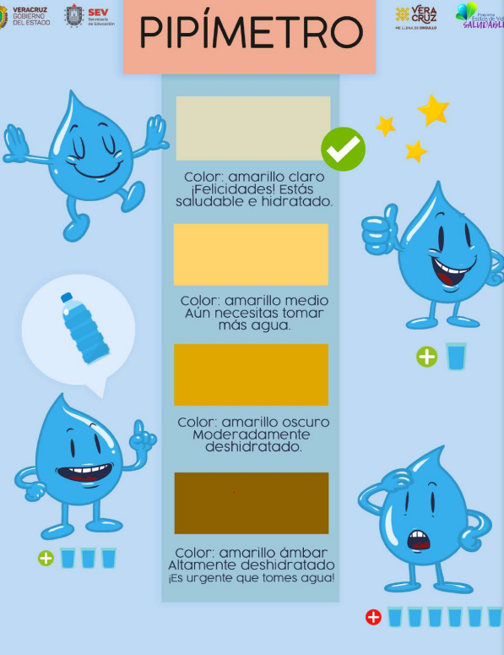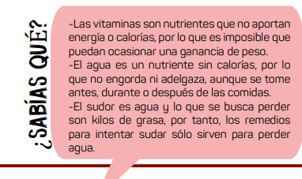

17.- CIERRE:
Actividad: individual: En el cuaderno establecer una lista de productos no procesados que contengan agua y compartirla con el grupo, una vez terminada la lista de por lo menos 10 productos ilustrarlos y colorearlos.

18.- EVALUACIÓN: al concluir la nota técnica se evaluará la creatividad y contenido escrito de cada alumno.

- Autoevaluación: Coevaluación: Hetero evaluación: 19.- TAREA: No hay tarea.

